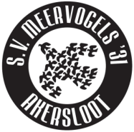

Pupil van de Week

Meervogels – Kolping Boys

Sander Lameris

Naam: | Sander Lameris
Geboorte datum: | 23 september 2003
Adres: | Mendelsohnplein 3
Leeftijd: | 10 jaar
Elftal: | E3
Eerder: | E3, E4, F4 en F6
Lid sinds: | 2011
Spelend als: | verdediger
Favoriete clubs: | AZ
Hobby’s: | Voetbal
School: | Rembrandtschool
Meester/Juf: | Juf Helmi en juf Aniek
Lust ik graag: | Patat
Hekel aan: | Spruitjes
Wil ik worden: | Prof voetballer


